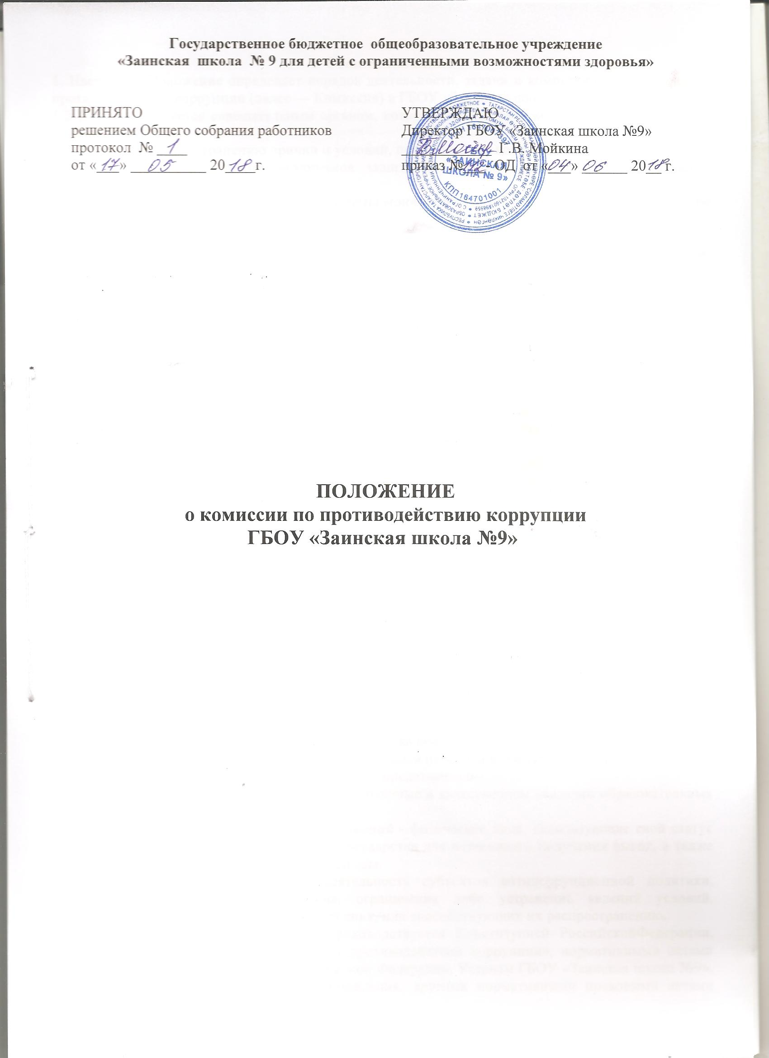

1. Общие положения
1. Настоящее Положение определяет порядок деятельности, задачи и компетенцию Комиссии по противодействию коррупции (далее — Комиссия) в ГБОУ «Заинская школа №9» (далее— Школа).
- Комиссия является совещательным органом, который систематически осуществляет комплекс мероприятий по:
- выявлению и устранению причин и условий, порождающих коррупцию;
- выработке оптимальных механизмов защиты от проникновения коррупции в школе, снижению коррупционных рисков;
- созданию единой общешкольной системы мониторинга и информирования сотрудников по проблемам коррупции;
- антикоррупционной пропаганде и воспитанию;
- привлечению общественности и СМИ к сотрудничеству по вопросам противодействия коррупции в целях выработки у сотрудников и обучающихся навыков антикоррупционного поведения в сферах с повышенным риском коррупции, а также формирования нетерпимого отношения к коррупции.
- устанавливает порядок в государственном бюджетном общеобразовательном учреждении «Заинская школа №9 для детей с ограниченными возможностями здоровья» «Ящика доверия» для обращений по профилактике коррупции, установленного для оперативного получения информации о фактах коррупционной направленности, с которыми граждане столкнулись в процессе взаимодействия с работниками образовательного учреждения.
- Правовую основу «Ящика доверия» для обращения по профилактике коррупции составляют действующее федеральное, республиканское законодательство, муниципальные правовые акты и акты образовательного учреждения.
- Функции по координации работы «Ящика доверия» для обращений по профилактике коррупции осуществляет комиссия по противодействию коррупции. Для целей настоящего Положения применяются следующие понятия и определения:
- Коррупция - под коррупцией понимается противоправная деятельность, заключающаяся в использовании лицом предоставленных должностных или служебных полномочий сцелью незаконного достижения личных и (или) имущественных интересов.
- Противодействие коррупции - скоординированная деятельность федеральных органов государственной власти, органов государственной власти субъектов РФ, органов местного самоуправления муниципальных образований, институтов гражданского общества, организаций и физических лиц по предупреждению коррупции, уголовному преследованию лиц совершивших коррупционные преступления, минимизации и (или) ликвидации их последствий.
- Коррупционное правонарушение - как отдельное проявление коррупции, влекущее за собой дисциплинарную, административную, уголовную или иную ответственность.
- Субъекты антикоррупционной политики -органы государственной власти и местного самоуправления, учреждения, организации и лица, уполномоченные на формирование и реализацию мер антикоррупционной политики, граждане.
В школе субъектами антикоррупционной политики являются:
- педагогический коллектив, учебно-вспомогательный персонал и обслуживающий персонал;
- обучающиеся школы и их родители (законные представители);
- физические и юридические лица, заинтересованные в качественном оказании образовательных услуг обучающимся школы.
- Субъекты коррупционных правонарушений - физические лица, использующие свой статус вопреки законным интересам общества и государства для незаконного получения выгод, а также лица, незаконно предоставляющие такие выгоды.
- Предупреждение коррупции - деятельность субъектов антикоррупционной политики, направленная на изучение, выявление, ограничение либо устранение явлений условий, порождающих коррупционные правонарушения, или способствующих их распространению.
- Комиссия в своей деятельности руководствуется Конституцией РоссийскойФедерации, Законом РФ от 25.12.2008 № 273-ФЗ «О противодействии коррупции», нормативными актами Министерства образования и науки Российской Федерации, Уставом ГБОУ «Заинская школа №9», решениями коллегиальных органов Учреждения, другими нормативными правовыми актами школы, а также настоящим Положением.
- Настоящее положение вступает в силу с момента его утверждения директором образовательного учреждения ГБОУ «Заинская школа № 9».
Комиссия для решения стоящих перед ней задач:
Участвует в разработке и реализации приоритетных направлений антикоррупционной политики.
1.13. Координирует деятельность школы по устранению причин коррупции и условий им способствующих, выявлению и пресечению фактов коррупции и её проявлений.
1.14. Вносит предложения, направленные на реализацию мероприятий по устранению причин и условий, способствующих коррупции в школе.
1.15. Вырабатывает рекомендации для практического использования по предотвращению и профилактике коррупционных правонарушений в деятельности школы.

2. Задачи Комиссии
- Оказывает консультативную помощь субъектам антикоррупционной политики школы по вопросам, связанным с применением на практике общих принципов служебного поведениясотрудников, а также обучающихся и других участников учебно-воспитательного процесса.
- Взаимодействует с правоохранительными органами по реализации мер, направленных на предупреждение (профилактику) коррупции и на выявление субъектов коррупционных правонарушений.

  - Порядок формирования и деятельность Комиссии
    - Состав членов Комиссии рассматривается и утверждается на общем собрании работников Учреждения. Ход рассмотрения и принятое решение фиксируется в протоколе общего собрания, а состав Комиссии утверждается приказом по образовательному учреждению.
    - В состав Комиссии входят:
- представители педагогического совета;
- представители профсоюзного комитета школы.
    - Присутствие на заседаниях Комиссии ее членов обязательно. Они не вправе делегировать свои полномочия другим лицам.
В случае отсутствия возможности членов Комиссии присутствовать на заседании, они вправе изложить свое мнение по рассматриваемым вопросам в письменном виде.
    - Заседание Комиссии правомочно, если на нем присутствует не менее двух третей общего числа его членов. В случае несогласия с принятым решением, член Комиссии вправе в письменном виде изложить особое мнение, которое подлежит приобщению к протоколу. Заседание комиссии проводится не реже двух раз в год.
    - Член Комиссии добровольно принимает на себя обязательства о неразглашении сведений затрагивающих честь и достоинство граждан и другой конфиденциальной информации, которая рассматривается (рассматривалась) Комиссией. Информация, полученная Комиссией, может быть использована только в порядке, предусмотренном федеральным законодательством об информации, информатизации и защите информации. Члены комиссии с периодичностью один раз в десять дней производят выем обращений, писем из ящика доверия, установленного в фойе первого этажа школы.
    - Из состава Комиссии председателем назначаются заместитель председателя и секретарь.
    - Заместитель председателя Комиссии, в случаях отсутствия председателя Комиссии, по его поручению, проводит заседания Комиссии.
    - Секретарь комиссии:
-организует подготовку материалов к заседанию Комиссии, а также проектов его решений;
-информирует членов комиссии о месте, времени проведения и повестке дня очередного заседания Комиссии, обеспечивает необходимыми справочно-информационными материалами.

  - Полномочия Комиссии
    - Комиссия координирует деятельность школы по реализации мер противодействия коррупции.
    - Комиссия вносит предложения на рассмотрение педагогического совета школы по совершенствованию деятельности в сфере противодействия коррупции, а также участвует в подготовке проектов локальных нормативных актов по вопросам, относящимся к ее компетенции.
    - Участвует в разработке форм и методов осуществления антикоррупционной деятельности и контролирует их реализацию.
    - Содействует работе по проведению анализа и экспертизы издаваемых администрацией школы документов нормативного характера по вопросам противодействия коррупции.
    - Рассматривает предложения о совершенствовании методической и организационной работы по противодействию коррупции в школе.
    - Содействует внесению дополнений в нормативные правовые акты с учетом изменений действующего законодательства.
    - Создает рабочие группы для изучения вопросов, касающихся деятельности Комиссии, а также для подготовки проектов соответствующих решений Комиссии.
    - Полномочия Комиссии, порядок её формирования и деятельности определяются настоящим Положением в соответствии с Конституцией и законами РФ и РТ, указамиПрезидента РФ, постановлениями Правительства РФ и РТ, органов муниципального управления, приказами МО и Н РФ и РТ, другими локальными нормативными актами ГБОУ«Заинская школа №9».
    - В зависимости от рассматриваемых вопросов, к участию в заседаниях Комиссии могут привлекаться иные лица, по согласованию с председателем Комиссии.
    - Решения Комиссии принимаются на заседании открытым голосованием простым большинством голосов присутствующих членов Комиссии и носят рекомендательный характер, оформляется протоколом, который подписывает председатель Комиссии, а при необходимости, реализуются путем принятия соответствующих приказов и распоряжений директора, если иное не предусмотрено действующим законодательством. Члены Комиссии обладают равными правами при принятии решений.

  - Председатель Комиссии
    - Определяет место, время проведения и повестку дня заседания Комиссии, в случае необходимости привлекает к работе специалистов (по согласованию).
    - На основе предложений членов Комиссии и руководителей структурных подразделений формирует план работы Комиссии на текущий год и повестку дня его очередного заседания.
    - Информирует педагогический совет о результатах реализации мер противодействия коррупции в школе не реже одного раза в год.
    - Дает соответствующие поручения своему заместителю, секретарю и членам Комиссии, осуществляет контроль за их выполнением.
    - Подписывает протокол заседания Комиссии.
    - Председатель Комиссии и Члены Комиссии осуществляют свою деятельность на общественных началах.

  - Взаимодействие
    - Председатель комиссии, заместитель председателя комиссии, секретарь комиссии и члены комиссии непосредственно взаимодействуют:
- с педагогическим коллективом по вопросам реализации мер противодействия коррупции, совершенствования методической и организационной работы по противодействию коррупции в школе;
- с Советом школы, родительским комитетом школы по вопросам совершенствования деятельности в сфере противодействия коррупции, участия в подготовке проектов локальных нормативных актов по вопросам, относящимся к компетенции Комиссии, информирования о результатах реализации мер противодействия коррупции в школе, по вопросам антикоррупционного образования и профилактических мероприятиях;
- с администрацией школы по вопросам содействия в работе по проведению анализа и экспертизы издаваемых документов нормативного характера в сфере противодействия
коррупции;
- с работниками (сотрудниками) школы и гражданами по рассмотрению их письменных обращений, связанных с вопросами противодействия коррупции в школе;
- с правоохранительными органами по реализации мер, направленных на предупреждение (профилактику) коррупции и на выявление субъектов коррупционных правонарушений.
    - Комиссия работает в тесном контакте:
с исполнительными органами государственной власти, правоохранительными, контролирующими, налоговыми и другими органами по вопросам, относящимся к компетенции Комиссии, а также по вопросам получения в установленном порядке необходимой информации от них, внесения дополнений в нормативные правовые акты с учетом изменений действующего законодательства.

  - Цели и задачи работы «Ящика доверия» для обращения по профилактике коррупции
«Ящик доверия» для обращений по профилактике коррупции действует в целях:
- вовлечения гражданского общества в реализацию антикоррупционной политики;
- содействия принятию и укреплению мер, направленных на более эффективное и действенное предупреждение коррупционных проявлений и борьбу с коррупцией;
- формирования нетерпимости по отношению к коррупционным проявлениям;
- создание условий для выявления фактов коррупционных проявлений;
7.1.Основными задачами работы «Ящика доверия» для обращений по профилактике коррупции являются:
- формирование эффективного механизма взаимодействия граждан и администрации ГБОУ «Заинская школа №9»;
- обеспечение оперативного приема, учета и рассмотрения информации граждан поступивших в «Ящик доверия» для обращений по профилактике коррупции;
- анализ информации граждан, поступивших в «Ящик доверия» для обращений по профилактике коррупции, ее учет при разработке и реализации антикоррупционных мероприятий.

8. Порядок организации работы «Ящика доверия» для обращения по профилактике коррупции.
8.1.Информация функционировании и режиме работы «Ящика доверия» обращений по профилактике коррупции доводится до сведения участников образовательного процесса через размещения информации на официальном сайте образовательного учреждения в сети Интернет на образовательных стендах.
8.2.Для сбора и обработки информации в здании школы на первом этаже устанавливается «Ящик доверия» для обращений по профилактике коррупции.
8.3.Выемка письменных обращений осуществляется один раз в 10 дней.
8.4.Учет, регистрацию, предварительную обработку и контроль за поступающей в «Ящик доверия» для обращений по профилактике коррупции осуществляют члены комиссии по противодействию коррупции.
8.5.Учет и регистрация письменных сообщений поступающих в «» Ящик доверия» для обращений по профилактике коррупции отражаются в Журнале приема информации из «Ящика доверия» для обращений по профилактике коррупции, где указываются:
- дата регистрации вскрытия ящика;
- фамилия инициалы сотрудника принявшего информацию, подпись;
- краткое содержание сообщения;
- результаты принятия сообщения (кому направлено для дальнейшего рассмотрения, будет ли представленный ответ и т.д.).
8.6. Анонимная информация не рассматривается.
8.7. Информация, содержащая координаты заявителя официально рассматриваются в установленном порядке в соответствии с Федеральным законом от 02.05.2006г. № 59-ФЗ «О порядке рассмотрения граждан Российской Федерации».
8.8. Обращение гражданина считается рассмотренным, если по всем поставленным вопросам приняты необходимые меры и заявителю дан ответ по существу.
8.9. В случае если изложенные в обращении факты и обстоятельства являются очевидными и не требуют дополнительной проверки, ответ на обращение с согласия гражданина может быть дан устно по существу поставленных вопросов.
В случае ели факты, содержащиеся в обращении граждан, требуют экстренного принятии решений, они рассматриваются в 3-дневный срок.
8.10. Если в поступившем сообщении содержатся сведения о подготавливаемом, совершаемом или совершенном противоправном деянии, а так же о лице, его подготавливающем, совершающем или совершившим. Обращение подлежит направлению в правоохранительные органы в соответствии с их компетенцией.
8.11. Ответственные, работающие с информацией, полученной из «Ящика доверия» для обращений по профилактике коррупции несут персональную ответственность за соблюдение конфиденциальности полученной информации в соответствии с действующим законодательством.
8.12. Информация поступившая в «Ящик доверия» для обращений по профилактике коррупции подлежит хранению течении одного года.

9. Внесение изменений
  - Внесение изменений и дополнений в настоящее Положение осуществляется путем подготовки проекта о внесении изменений и дополнений.
  - Утверждение вносимых изменений и дополнений в Положение осуществляется после принятия решения общего собрания работников с последующим утверждение приказом по образовательному учреждению.

- Порядок опубликования
  - Настоящее положение подлежит обязательному опубликованию на официальном сайте образовательного учреждения в сети ИНТЕРНЕТ.

- Порядок создания, ликвидации, реорганизации и переименования
11.1.Комиссия создается, ликвидируется, реорганизуется и переименовывается по решению Общего собрания школы и утверждается приказом директора.



